# Day03函数

1. 当点击按钮时执行 fn 函数
2. 定义函数，页面输出“hello world!”
3. 定义一个打印n行直角三角形的函数
4. 声明两个带参数的函数，并执行
5. 定义函数，求两个数中较大者
6. 定义函数，求两个数的和
7. 写一个有参数和返回值的函数
8. 编写一个函数 f(x) = 4x2+3x+2，使用户通过提示对话框输入x的值，能得到相应的计算结果。
9. 定义一个函数，输入一个数，判断奇偶性（带参数、带返回值）
10. 定义函数，此函数的返回值是1+2+3+……+N ，其中N为调用函数时传入的参数
11. 定义一个函数，该函数的功能为，传入一个值，返回这个值的平方
12. 定义一个函数，传入一个数组（数组当中的元素都是数值类型），返回数组当中最大的数
13. 定义一个函数，传入一个数值，判断传入的值能否被3和5同时整除，若能，返回true 。若不能，返回false
14. 编写函数，传入一个三位数，如果是水仙花数返回true,否则返回false , 例如传入153 , 返回true，注： 水仙花数 = 个位三次方 + 十位三次方 + 百位三次方
15. 编写函数，返回 M 到 N 之间的一个随机整数（包括M和N），（M、N均为正整数）
16. 编写函数，传入一个年份，判断此年份是否是闰年，若是返回true ，否则返回false， 闰年：能被4整除，但不能被100整除能被100整除且能被400整除

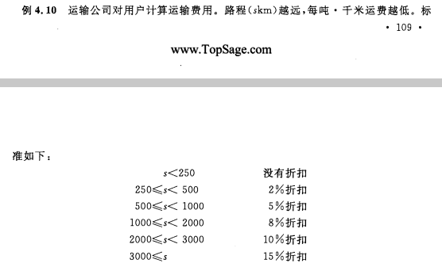

编写函数，输入路程和吨位，返回费用

1. 一个球从从100米高度自由下落，每次落地后，反跳回原高度的一半，再落下，再反弹，求它第十次落地时，共经过多少米，第10次反弹多高

猴子吃桃问题，猴子第1天摘下若干个桃子，当即吃了一半，还不过瘾，又多吃了一个，第2天早上又将剩下的桃子吃了一半，又多吃了一个，以后每天早上都吃了前一天剩下的一半零一个，到第10天早上想再吃时，就只剩下一个桃子了，求第一天共摘多少个桃子？

1. 一个男生和一个女生各输入自己的出生月份，可以验证他们的缘分如何
2. 公式=男生月份%女生月份

0　有恋爱的缘分，可以终成眷属

1　有恋爱的缘分，但未必成为眷属

2　有朋友的缘分，可以发展成为恋人

3　有朋友的缘分，但未必可以发展成为恋人

编写函数，分别传入男生月份和女生月份，返回他们的缘分

1. 编写函数，传入任一点的坐标，返回该点的建筑高度 